Отчет о проделанной работе МБУ ДК «Восток»
за период с 28 марта по 03 апреля 2022 года

28.03 размещена онлайн-публикация выездного концерата ВИА «Талантия». Участники подарили массу положительных эмоций отдыхающим Санатория 50-летия Октября Банка России в с. Горные Ключи.
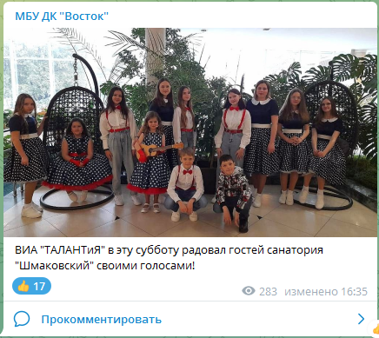

28.03 размещена онлайн-публикация молодежной дискотеки «На позитиве». Мероприятие прошло в ритме зажигательх танцев и хорешего настроения среди участников.
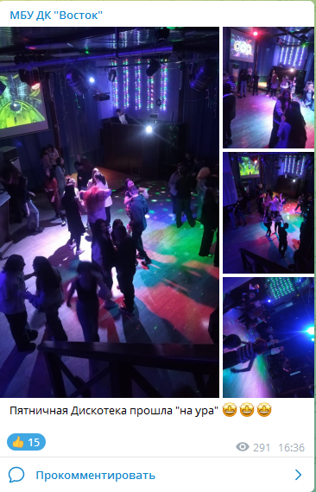
29.03 состоялась развлекательная программа «Весенние деньки» в рамках проекта ДК «Восток» «В гостях у тети Моти». Участники программы получили массу положительных эмоций, с большим интересом выполняя задания.
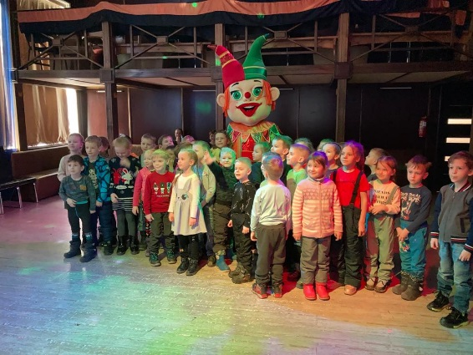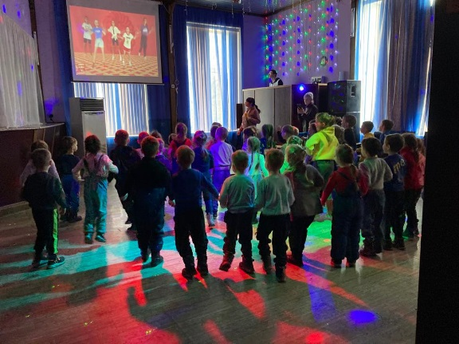

30.03. размещена онлайн-публикация развлекательной программы «Весенние деньки» в рамках проекта ДК «Восток» «В гостях у тети Моти».

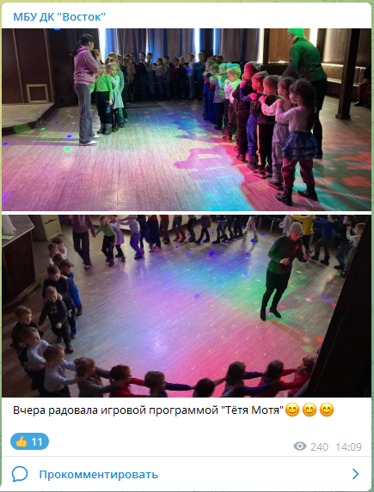

30.03 состоялась развлекательная программа «Весенние деньки» в рамках проекта ДК «Восток» «В гостях у тети Моти». Участники программы выполняли задания, пели и веселились от всей души.
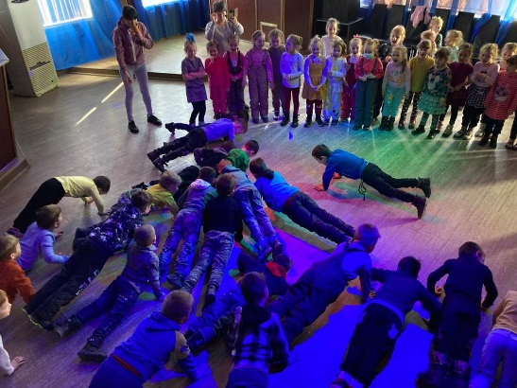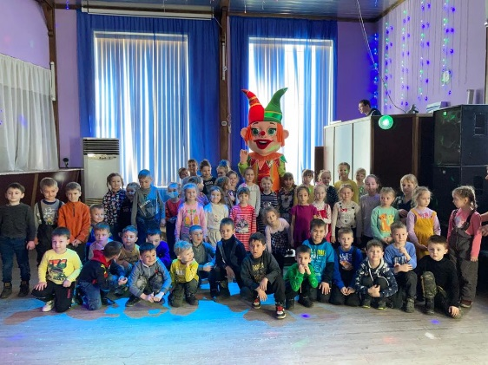

30.03 размещена онлайн-публикация развлекательной программы «Весенние деньки» в рамках развлекательного проекта ДК «Восток» «В гостях у тети Моти».
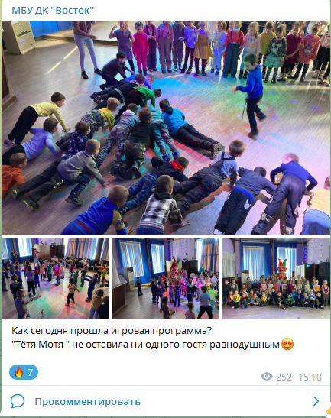

31.03 прошел праздничный концерт ко 35-летию совета ветеранов войны, труда, вооруженных сил и правоохранительных органов, в котором приняли участие творческие колективы и солисты Дома культуры.

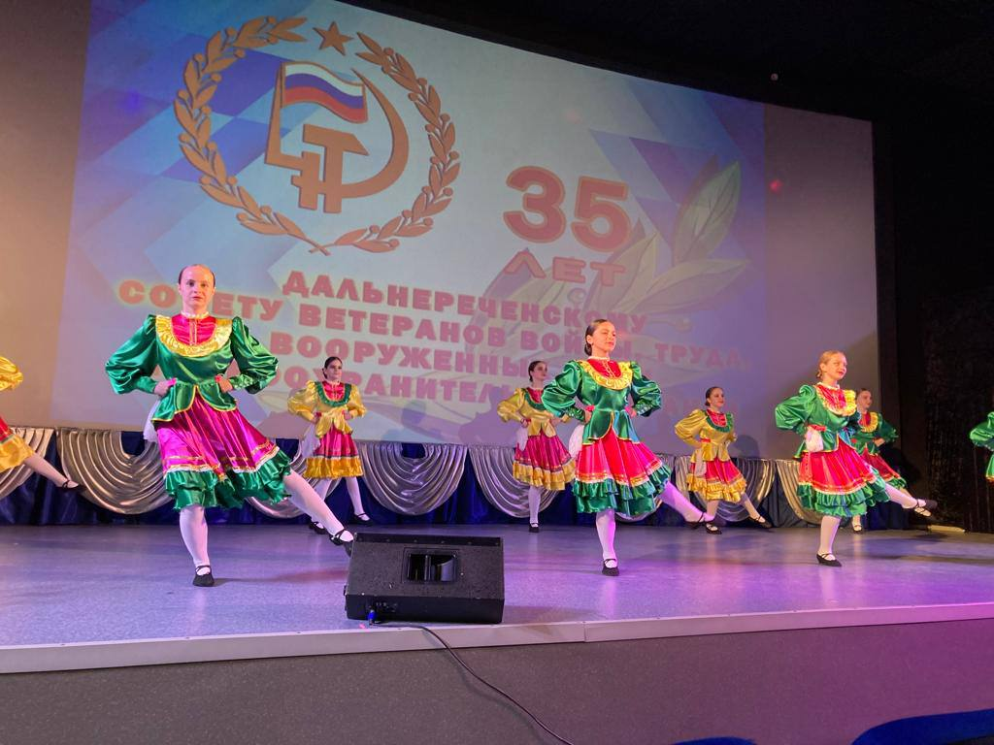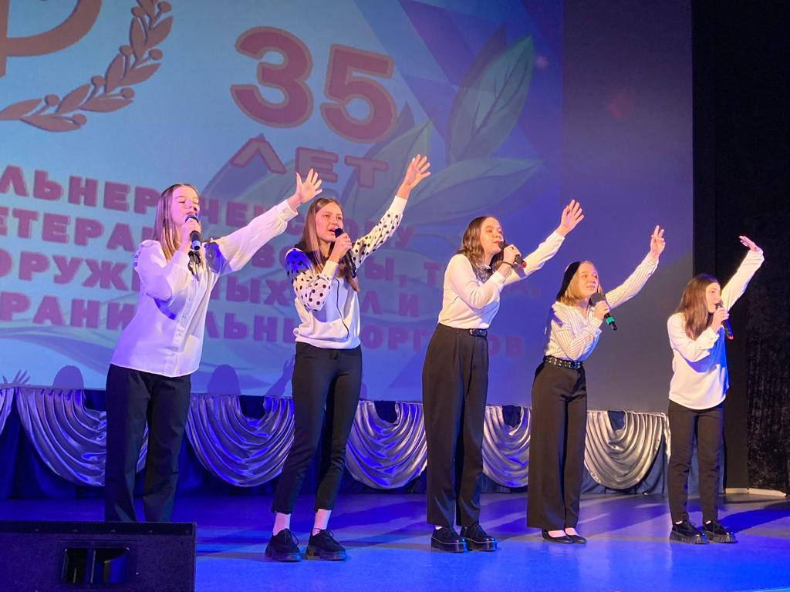
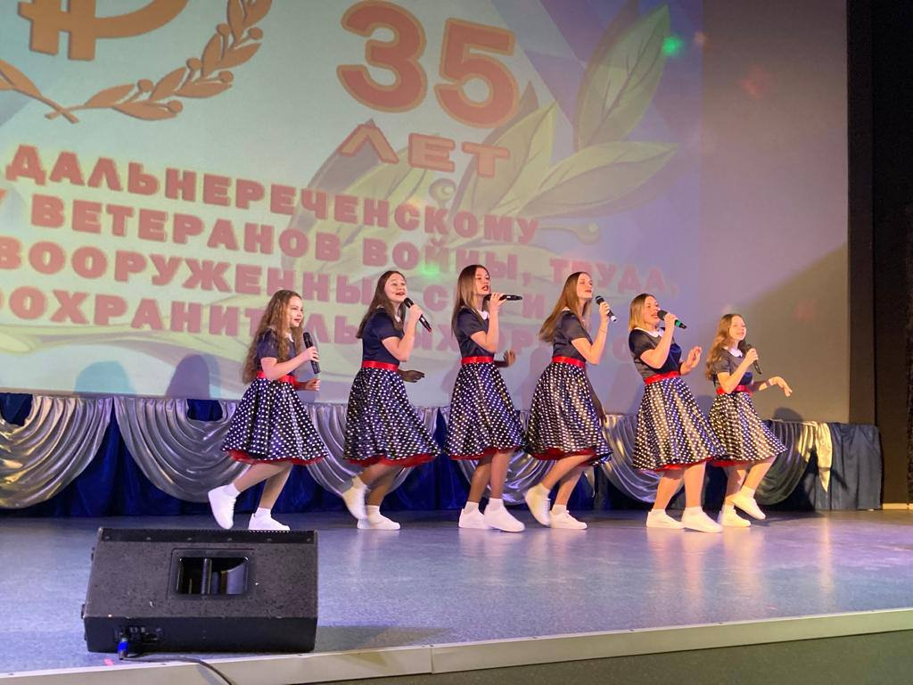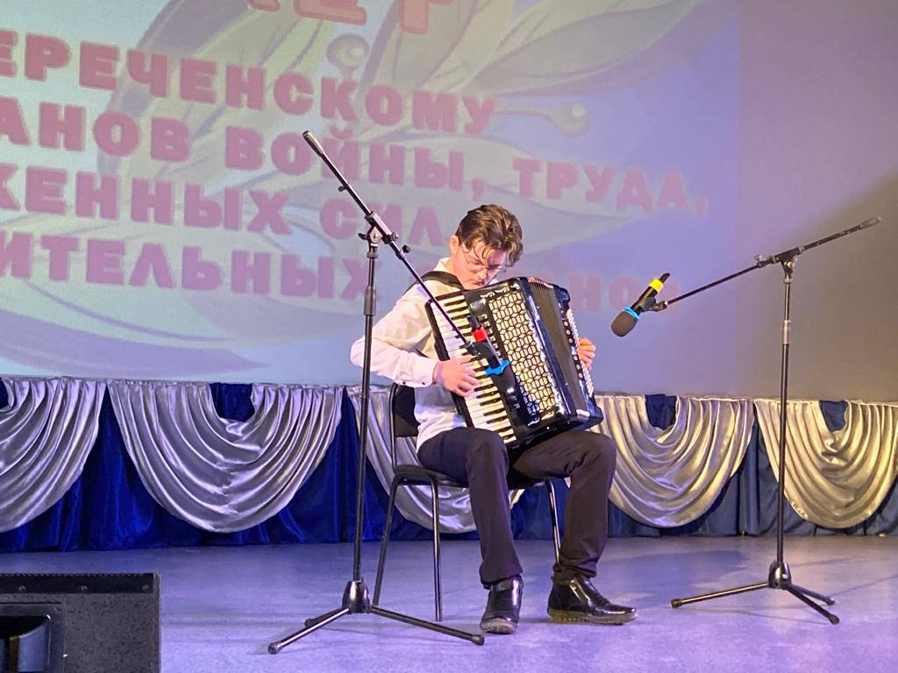

01.04 размещена онлайн-публикация торжественного концерта ко 35-летию совета ветеранов войны, труда, вооруженных сил и правоохранительных органов, в котором приняли участие творческие колективы и солисты Дома культуры.
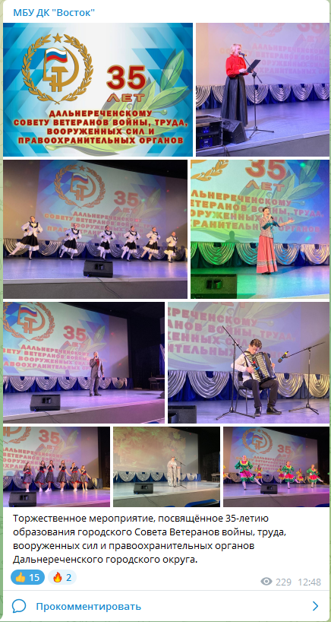

01.04 состоялась молодежная дискотека. В ней приняли участие молодые юноши и девушки, пришедшие потанцевать и отдохнуть от повседневных дел. Веселая музыка никому не давала сидеть.

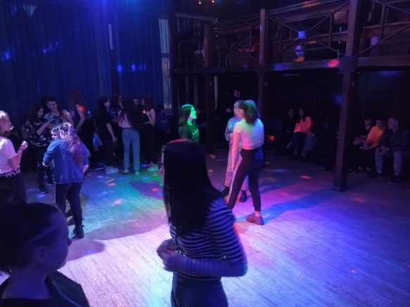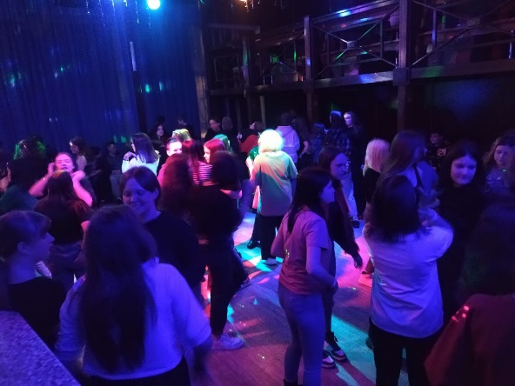

01.04 размещена онлайн-публикация выставки участников ветеранской организации и Общества инвалидов. Творчество участников было представленно в разнообразных жанрах: прикладное искусство, живопись и другие.

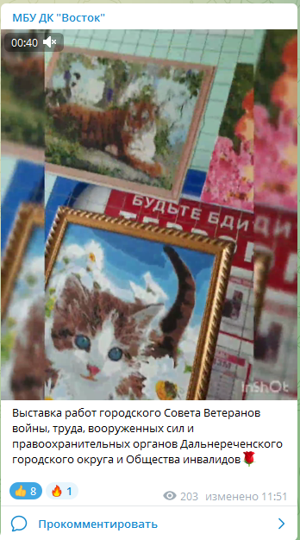

03.04 прошел турнир по настольному теннису, посвященный памяти защитников о. Даманский.

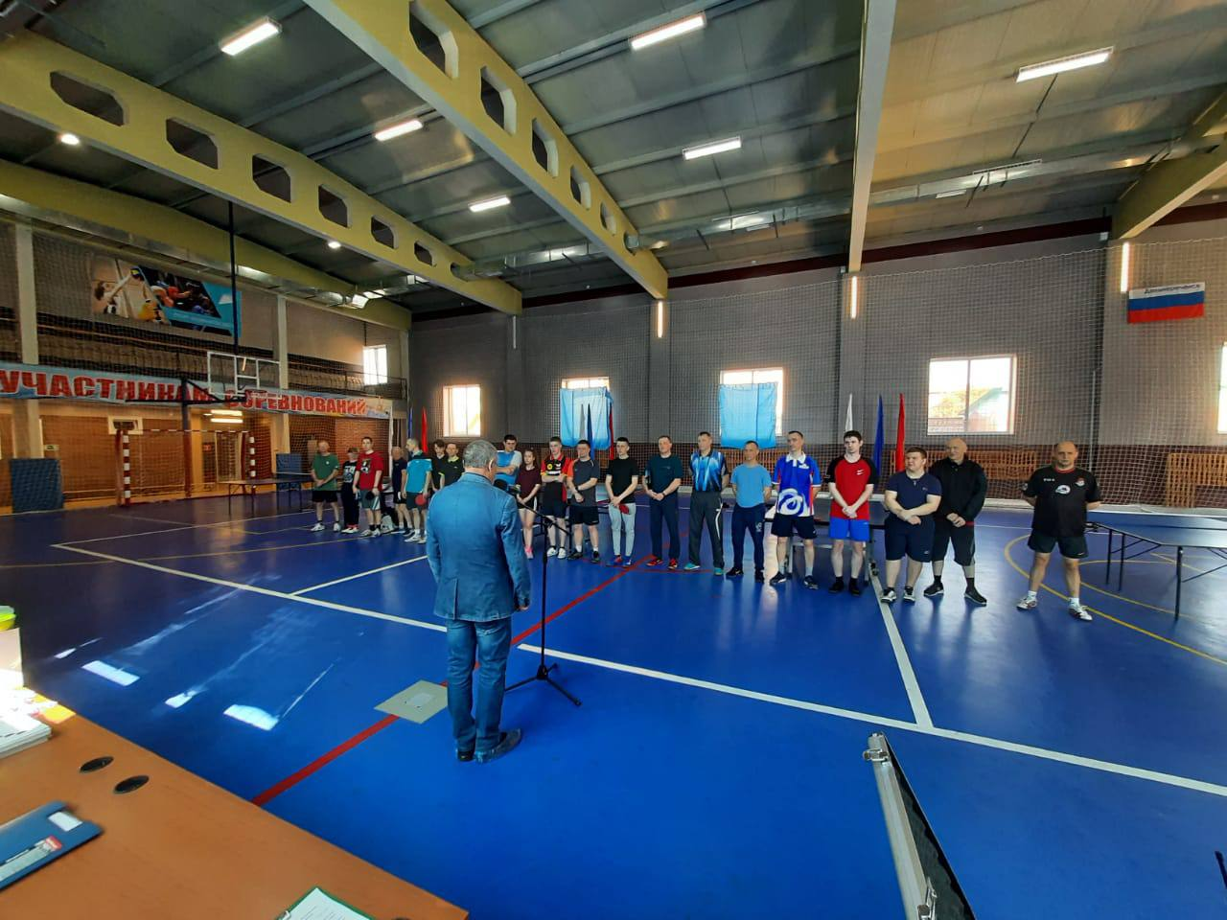

03.04 состоялась Всероссийская акция "10 000 шагов к жизни", приуроченная ко Всемирному дню здоровья. Цель акции - привлечь внимание максимального числа граждан к выбору и ведению здорового образа жизни.
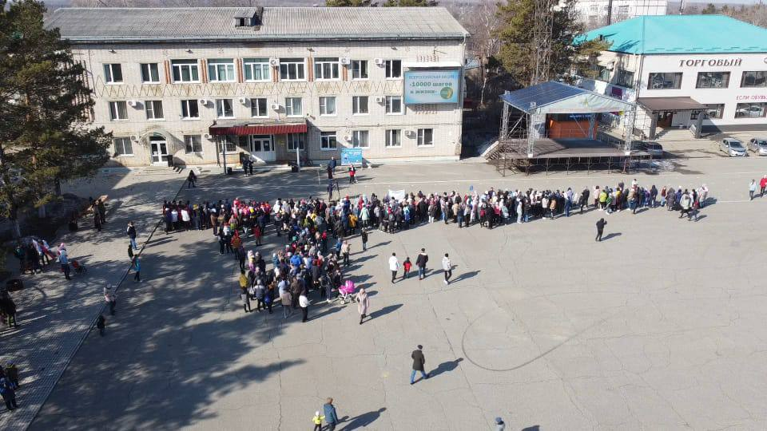

Отчет о проделанной работе клуба «Космос» с. Грушевое

29.03 состоялась игровая программа для детей «Веселые художники». Участники программы в форме соревнования приняли участие в конкурсах: «Смешная мордашка», «Наоборот», «Рисование и спорт».
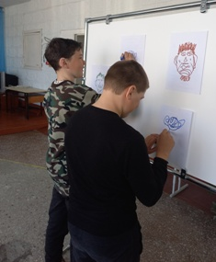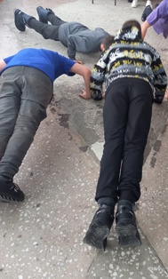

29.03 вокальная группа «Ивушки» приняла участие в поздравлении ветеранов села Лазо и подарила свои музыкальные композиции. Мероприятие приурочено к 35-летней годовщине со дня основания Совета ветеранов войны, труда, вооруженных сил и правоохранительных органов.

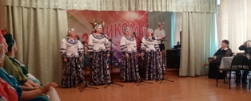

30.03 состоялась игровая программа для детей «Ни минуты покоя». Участники программы были разделены на две команды. Самые смелые и ловкие показали своё умение и знания во всех конкурсах: «Классики», прыжки через скакалку, "Вышибалы», «Съедобное - не съедобное».
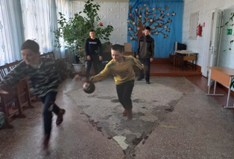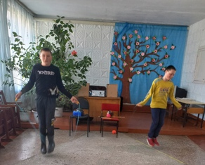
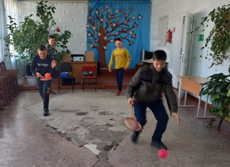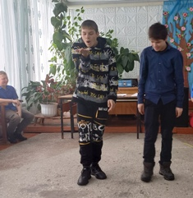

31.03 состоялась викторина для подростков «Колесо истории».
Мероприятие проводилось, с целью воспитания патриотизма, проявления интереса к истории России, уважения к людям старшего поколения и любви к Родине.
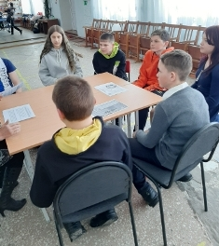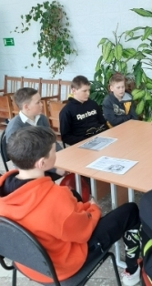
31.03 организовали познавательную беседу для детей «Разговор начистоту».
В ходе мероприятия участники совершили увлекательное путешествие в мир здорового образа жизни. Поговорили о привычках человека, выяснили какие из них являются вредными, а какие полезными.
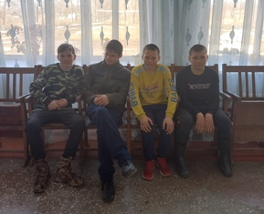

02.04 состоялась игровая программа для детей «День смешинок». С участниками мероприятия провели веселые конкурсы, ответили на вопросы шуточной викторины.

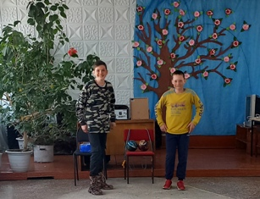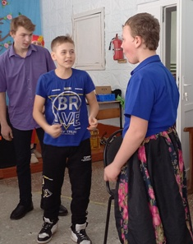

Отчет о проделанной работе
Лазовского клуба филиала МБУ ДК «Восток»

29.03 прошло торжественное мероприятие, посвященное 35-летию образования городского Совета ветеранов войны, труда и правоохранительных органов «Не стареют душой ветераны». Возложили цветы и венки к памятникам ветеранов ВОВ и к памятнику односельчан погибших в годы ВОВ. Далее состоялась торжественная часть мероприятия и праздничный концерт. Членов первичной ветеранской организации поздравили: глава ДГО Старков С.В., депутат ДГО, начальник по работе с сельским населением Серых В.Ю.

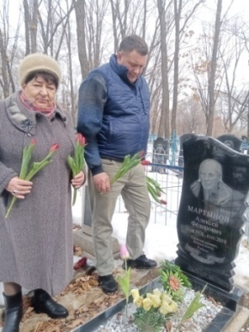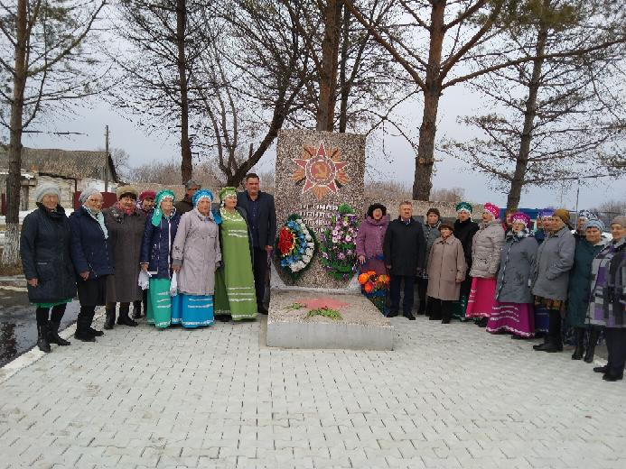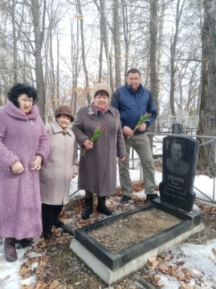
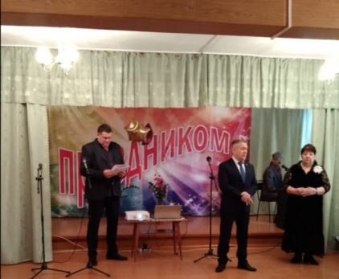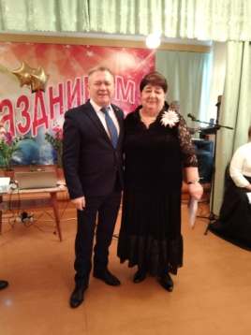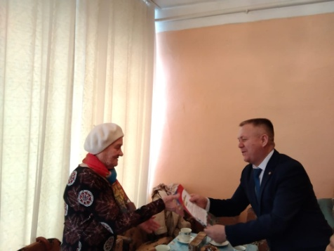
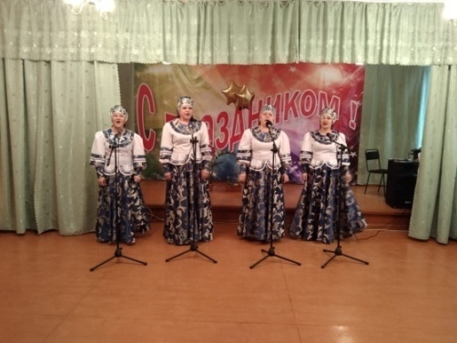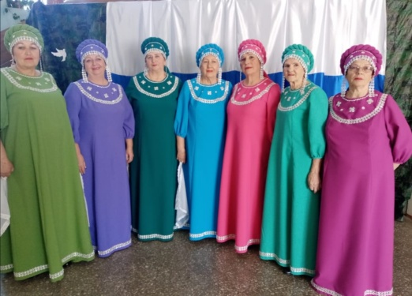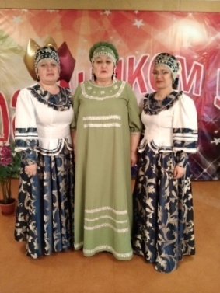

30.03 размещена онлайн-публикация «Тебе Весна все рады»
Публикация показывает преображение природы в селе с приходом весны, и каждый подписчик мог за этим понаблюдать.
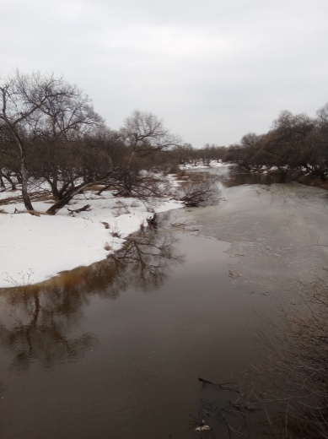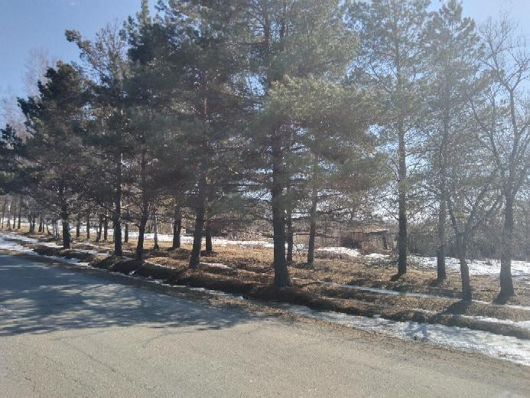

01.04 размещена онлайн- публикация в поддержку Президента #СвоихНеБросаем
02.04 прошла игровая программа для детей – «С шуткой будем мы добрей»
Таким вот, интересным спасобом, участники программы встретили День юмора и смеха.

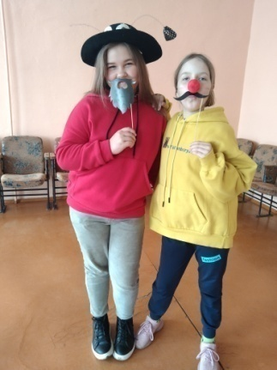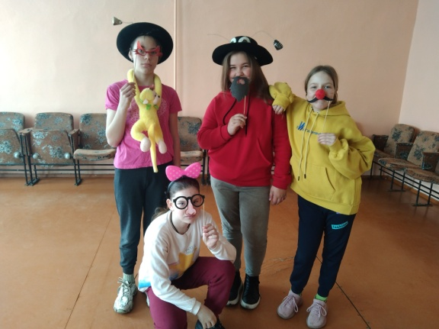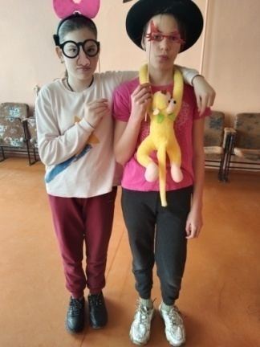

02.04 состоялась таневальная программа для молодежи « Танцы юмора и смеха». Под ритмы веселой музыки участники отметили День смеха.

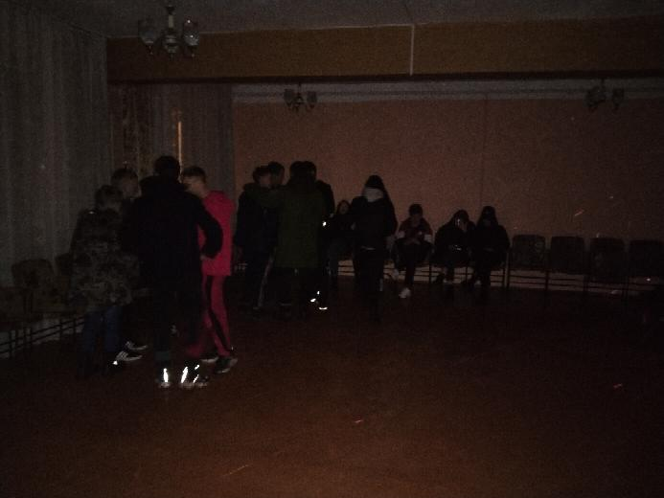

02.04 размещена онлайн-публикация «Великие комики». Смотря на артистов театра и кино невольно захочется улыбнуться, и побольше узнать о великих русских актерах.
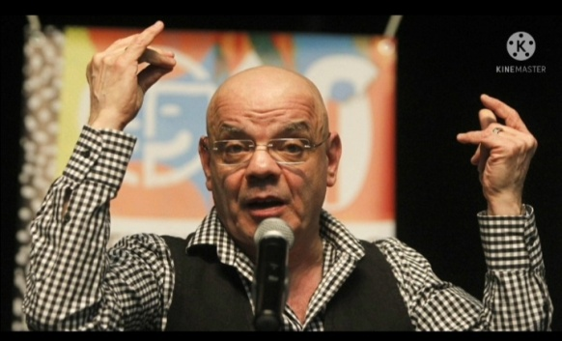

Отчет о проделанной работе Дома культуры имени В. Сибирцева
28.03, и 31.03 состоялись молодежные дискотеки «Танцевальный БАТЛ», и «Мы будем танцевать!» В программе звучали лучшие молодёжные хиты, под которые не только танцевали, но и дружно подпевали в один голос.

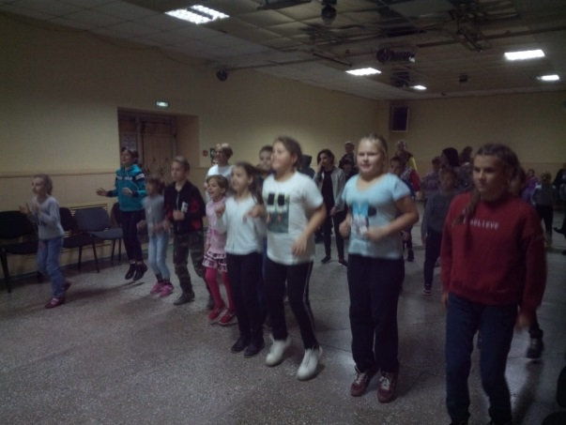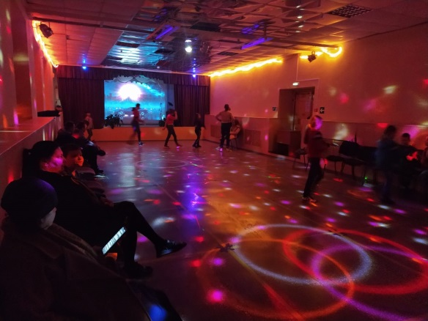

29.03 прошел кинопоказ «Старая, старая сказка» для детей микрорайона. Вспомнили любимые советские киносказки, которые современные взрослые пересмотрели не один десяток раз, а современные дети должны увидеть хотя бы единожды.
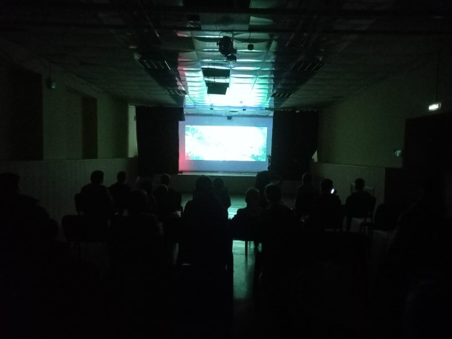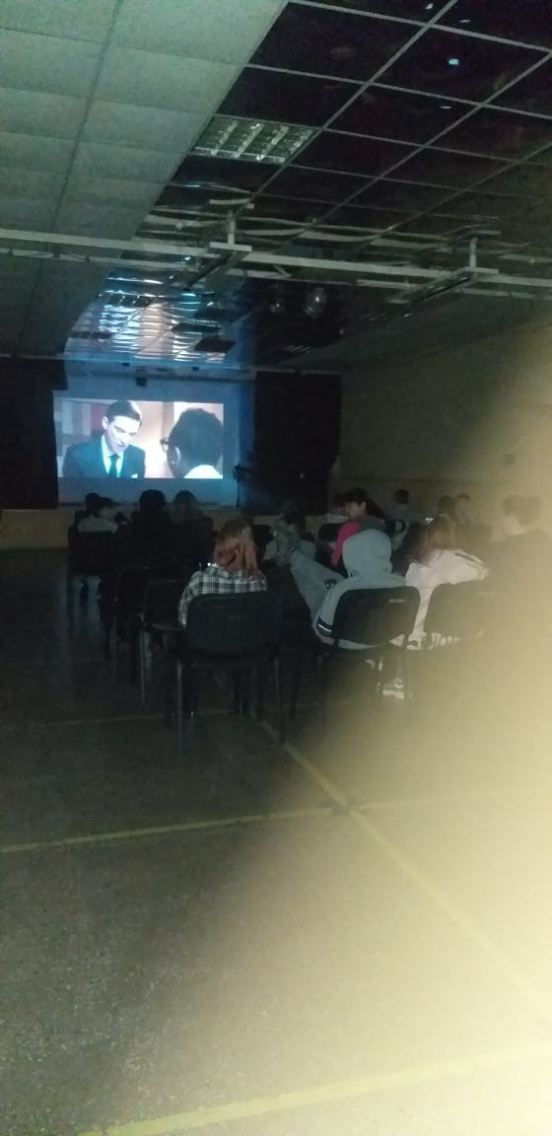

30.03 прошло торжественное мероприятие, посвященное 35-летию Ветеранской организации Дальнереченского городского округа в микрорайоне ЛДК. Здесь чествовали активных людей города и микрорайона. Членов первичной ветеранской организации поздравил глава Дальнереченского ГО Старков С.В.
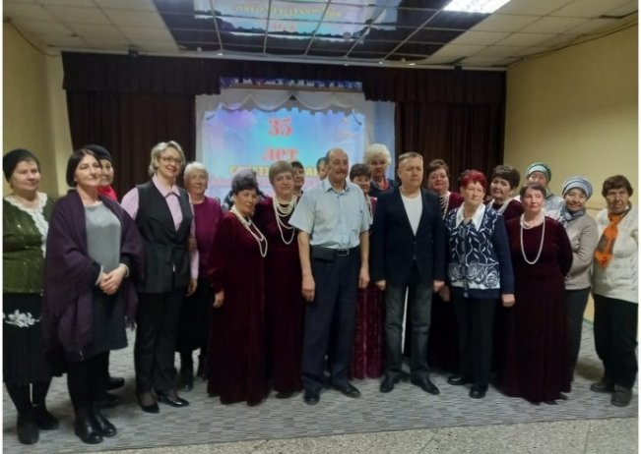
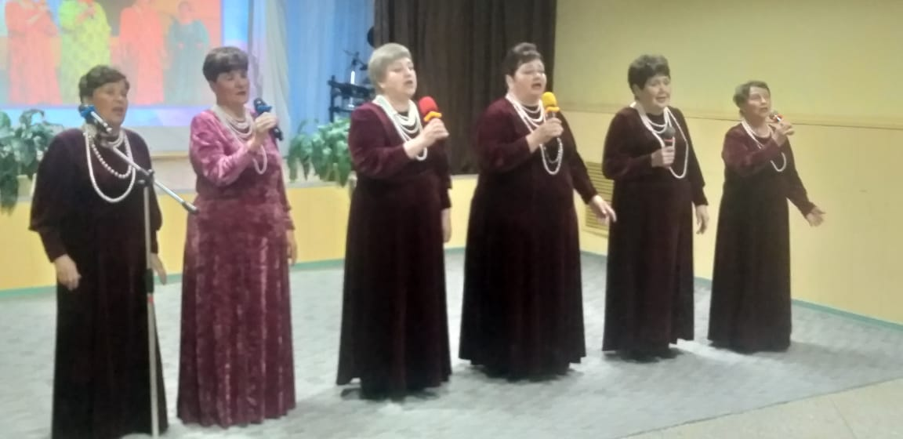

31.03 размещена онлайн-публикация о торжественном мероприятии посвящённому 35-летию Совета ветеранов войны, труда, вооруженных сил и правоохранительных органов Дальнереченского городского округа, микрорайона ЛДК.
